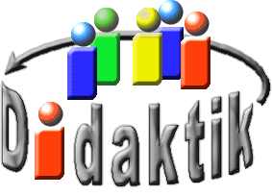
UNIVERSITÄT
BAYREUTH
Seminar „Übungen im Vortragen – AC“

Elemente der Nebengruppen 8 - 10 (VIII b)
Susanne Kern, WS 05/06; Matthias Henneberger, WS 09/10
Gliederung
1 Elemente der Nebengruppe VIII b 2
2 Darstellung 3
2.1 Darstellung von Eisen 3
2.2 Darstellung von Cobalt und Nickel 3
2.3 Darstellung der Platin-Metalle (Ru, Rh, Pd, Os, Ir, Pt) 4
3 Versuch: Verhalten von Eisen, Nickel und Platin in Salzsäure 5
4 Eigenschaften der Elemente der Nebengruppe VIII b 7

Einstieg: Zur Nebengruppe VIII b gehören neun stabile und drei radioaktive Metalle. Sie umfasst mehr Metalle als die Nebengruppen I b bis VII b.
Drei Metalle der Nebengruppe VIII b sind unedel. Am bekanntesten und wirtschaftlich am bedeutendsten ist Eisen. Es ist das vierthäufigste Element der Erdhülle. Eisen wurde schon in der Antike zu Gebrauchsgegenständen, Schmuck und Waffen verarbeitet. Die Eisenzeit, eine wichtige Epoche der Menschheitsgeschichte, erhielt dadurch ihren Namen.
Zur Nebengruppe VIII b gehören auch sechs Edelmetalle, unter anderem Platin, die in der Natur selten vorkommen und sehr wertvoll sind.
Die Metalle der Nebengruppe VIII b sind wichtige Metalle, die vielfältig genutzt werden für verschiedene technische Anwendungen. Eisen wird mit anderen Metallen zu Stahl-Sorten veredelt, die vielfältig eingesetzt werden, unter anderem in der Bau-Industrie und im Fahrzeugbau. Edelmetalle wie Platin werden benötigt für sehr spezielle Anwendungen, die nur sie erfüllen können.
Die Metalle der Nebengruppe VIII b werden zunehmend auch in Schmuckstücken verarbeitet. Vor allem die wertvollen Edelmetalle erfreuen sich wachsender Beliebtheit als Alternative oder Ergänzung zu klassischen Schmuck-Metallen wie Gold und Silber.

Elemente der Nebengruppe VIII b

 | Nebengruppe VIII b
 | 8. Gruppe | 9. Gruppe | 10. Gruppe
Eisen-Gruppe | ₂₆Fe  (Eisen) | ₂₇Co  (Cobalt) | ₂₈Ni  (Nickel) | unedle  Metalle
leichte  Platin-Metalle | ₄₄Ru  (Ruthenium) | ₄₅Rh  (Rhodium) | ₄₆Pd  (Palladium) | Edelmetalle
schwere  Platin-Metalle | ₇₆Os  (Osmium) | ₇₇Ir  (Iridium) | ₇₈Pt  (Platin)
 | *₁₀₈Hs  (Hassium) | *₁₀₉Mt  (Meitnerium) | *₁₁₀Ds  (Darm-  stadtium)
Tab. 1: Einteilung der Elemente der Nebengruppe VIII b in Untergruppen (Protonen-Zahl tiefgestellt vor chemischem Symbol, Einteilung nach [1], S. 1635
* Alle Isotope dieser Elemente sind radioaktiv und nur sehr kurzzeitig darstellbar (zerfallen sehr schnell, auf sie wird im Folgenden nicht näher eingegangen)
Die neun stabilen Metalle sehen in ihrer Reinform relativ ähnlich aus. Sie sind grau bis silbrig und sind somit äußerlich auf den ersten Blick nicht einfach zu unterscheiden. Ihre physikalischen und chemischen Eigenschaften sind jedoch unterschiedlich.
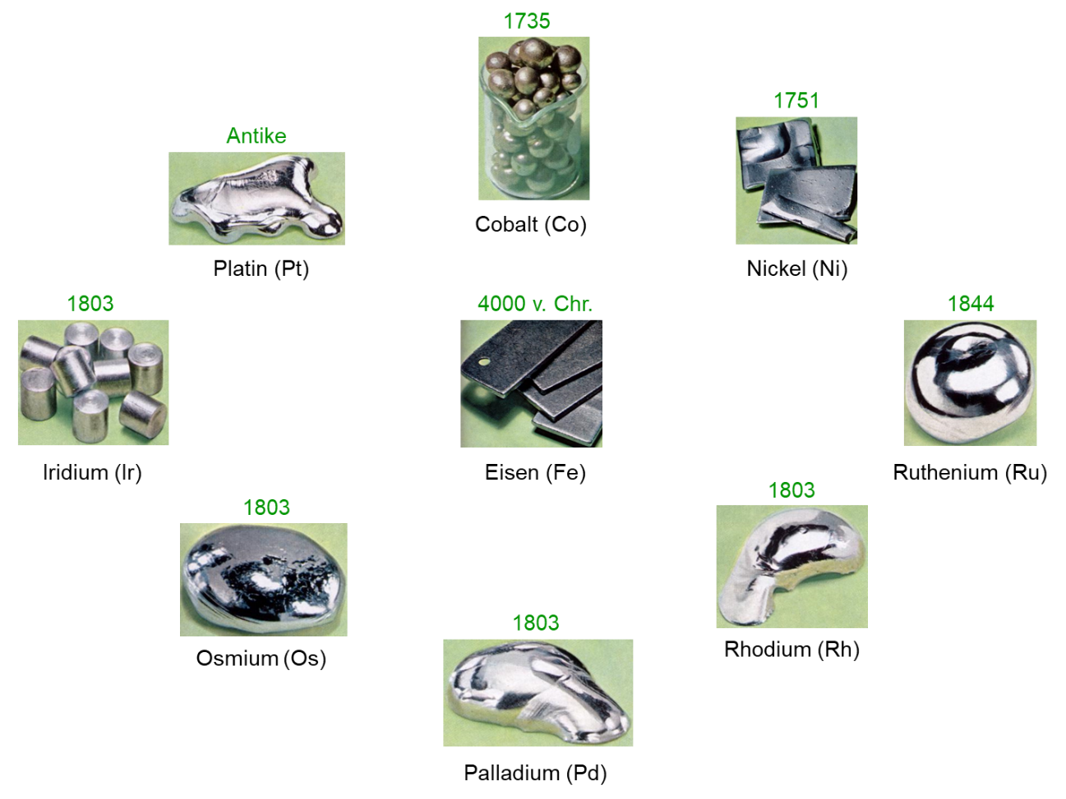
Abb. 1: Aussehen der Elemente der Nebengruppe VIII b und das Jahr ihrer Entdeckung (nach [1, 5]

Darstellung

Darstellung von Eisen
Eisen ist das in unserer Gesellschaft wohl am häufigsten eingesetzte Metall. In der Natur kommt es nur selten gediegen (in Reinform als Element) vor, sondern zumeist gebunden in Form von Eisen-Oxiden, -Sulfiden und -Carbonaten. Eisen-Erze sind Gesteine, die reich sind an Eisen oder bestimmten Eisen-Verbindungen (meist Eisen-Oxiden). Sie werden in vielen Ländern abgebaut. Das nicht-eisenhaltige Gestein wird als Gangart bezeichnet. Elementares Eisen wird aus Eisen-Erzen in Hochöfen gewonnen, wobei als Reduktionsmittel in der Regel Kohlenstoff aus Koks eingesetzt wird. Das so gewonnene Eisen wird zumeist weiterverarbeitet zu Stahl (Legierung mit Eisen als Hauptbestandteil, härter und korrosionsbeständiger als reines Eisen).

Darstellung von Cobalt und Nickel
Cobalt und Nickel liegen ähnlich wie Eisen meist in gebundener Form vor, meist als Sulfide. Sie sind oft miteinander vergesellschaftet, wobei Nickel rund dreimal häufiger vorkommt als Cobalt. Nickel ist wirtschaftlich bedeutsamer. Kupfer-Erze, wie zum Beispiel die kanadischen Kupfer-Nickel-Eisen-Kiese im Sudbury-Becken in Ontario beinhalten sowohl Kupfer als auch Eisen, Cobalt, Nickel, andere unedle Metalle, Schwefel, Arsen und Edelmetalle (Gold, Silber, Platin-Metalle). Bei ihrer Aufarbeitung fallen Cobalt und Nickel und die Edelmetalle als Nebenprodukte an.
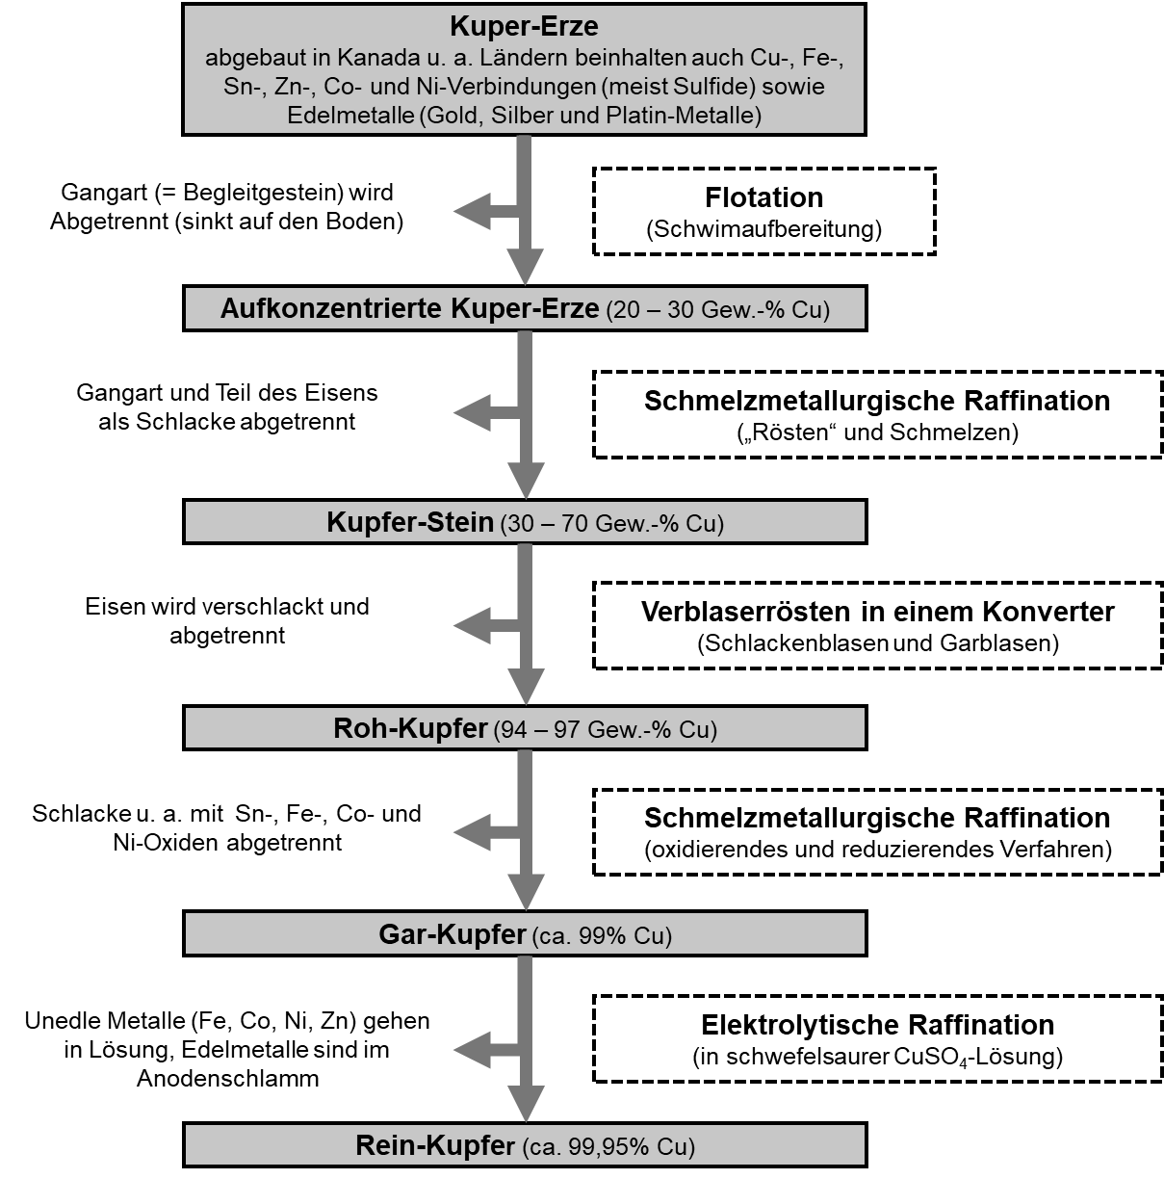
Abb. 2: Technische Darstellung von Kuper (nach [1], S. 1433 - 1437)
Bei Erzen, die besonders reich an Nickel sind, wird folgendes Verfahren angewandt (nach [1], S. 1710):
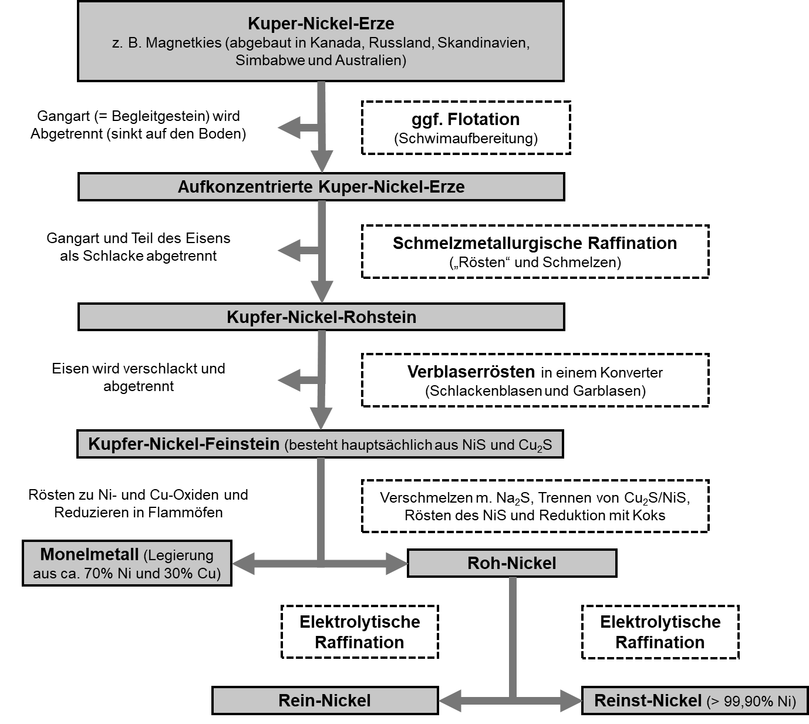
Abb. 3: Technische Darstellung von Nickel (nach [1], S. 1709 f.)
Das Mond-Verfahren ist ein Spezial-Verfahren zur Darstellung von hochreinem Nickel. Es handelt sich um eine chemische Transport-Reaktion, bei der folgende Reaktion stattfindet:
$$\text{Ni}\text{ + 4 CO }\text{⟶} \text{Ni}{\left(\text{CO}\right)}_{\text{4}}\text{ + 162kJ}$$

Darstellung der Platin-Metalle (Ru, Rh, Pd, Os, Ir, Pt)
Alle Platin-Metalle kommen natürlicherweise nur in Spuren vor. Sie können sowohl gediegen als auch gebunden vorliegen und sind zumeist miteinander und auch mit den Edelmetallen Gold und Silber vergesellschaftet. Sie sind - ähnlich wie Cobalt und Nickel - enthalten in Kupfer-Erzen und fallen als Nebenprodukte bei der Kupfer- und Nickel-Gewinnung an (vgl. oben), tragen jedoch maßgeblich dazu bei, die relativ aufwändigen Prozesse finanzieren zu können. Bei der elektrolytischen Gewinnung von Kupfer bzw. von Rein-Nickel fallen die Platin-Metalle sowie Gold und Silber von der Anode ab und bilden den Anoden-Schlamm, der weiter aufbereitet wird. In Südafrika, dem Ural und Kanada gibt es Lagerstätten von Roh-Platin - wobei meistens andere Edelmetalle mit enthalten sind.
Der Prozess der Trennung der Platin-Metalle von Gold und Silber und die Darstellung in ihrer Reinform ist relativ kompliziert. Es sind mehrere Schritte notwendig (Näheres siehe u. a. bei [1]). Gold und Silber können, wenn sie in höheren Konzentrationen vorliegen, durch Elektrolyse von den Platinmetallen abgetrennt werden. Um die Platin-Metalle voneinander zu trennen, kommen verschiedene Methoden zum Einsatz. Eine wichtige Rolle spielen folgende Komplexe, die nur vom jeweiligen Platin-Metall gebildet werden können:
- (NH₄)₃[RuCl₆]
- [Pd(NH₃)₂Cl₂]
- [OsO₂(NH₃)₄]Cl₂
- (NH₄)³[IrCl₆]
- (NH₄)₂[PtCl₆]

Versuch: Verhalten von Eisen, Nickel und Platin in Salzsäure
Zeitbedarf: 5 Minuten
Ziel: Darstellung des unterschiedlichen Verhaltens von unedlen Metallen und dem Edelmetall Platin in Salzsäure
Material:

- Je ein Draht-Stück (ca. 1,5 cm lang, d= 0,5 mm)
aus Eisen, Nickel, Platin
- Ggf. Kombi-Zange (Schneiden der Draht-Stücke)
- 3 Reagenzgläser, d= 18 mm
- Passende Stopfen für Reagenzgläser
- Pasteur-Pipette, Hütchen
- Reagenzglas-Gestell
- Reagenzglas-Klammer
- Siedesteinchen
- Kartuschen-Brenner, Feuerzeug

Chemikalien:
- Salzsäure
w= 32% (konz.)
CAS-Nr.: 7647-01-0
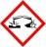 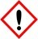 Gefahr
H314, H335, H290
P260, P305+P351+P338, P303+P361+P353, P304+P340, P309+P311
Vorbereitung: In jedes Reagenzglas wird je 3 mL Salzsäure (w= 32%) pipettiert. Die Reagenzgläser werden mit einem Stopfen verschlossen.
Durchführung: Die vorbereiteten Draht-Stücke werden auf die drei Reagenzgläser verteilt.
In einem Abzug wird Gas aus einem Kartuschen-Brenner entzündet. Die Salzsäure-Lösungen mit den Draht-Stücken werden kurzzeitig über der Flamme bis zum Siedepunkt erhitzt (Reagenzglas-Klammer benutzen, aufpassen wegen Siedeverzug, Reagenzgläser leicht hin- und her schütteln, ggf. Siedesteinchen in die Lösungen geben).
Nach dem Erhitzen werden die Reagenzgläser wieder mit dem Stopfen verschlossen, in den Ständer gestellt und die Draht-Stücke beobachtet.
Beobachtung:
- Am Eisen-Draht entwickeln sich viele kleine Gas-Bläschen, die nach oben aufsteigen
- Am Nickel-Draht entstehen ebenfalls Gas-Bläschen, aber nicht so viele wie am Eisen
- Am Platin-Draht entstehen keine Gas-Bläschen
Interpretation: Salzsäure liegt zum Teil undissoziiert vor als HCl und zum Teil dissoziiert als Proton und Chlorid-Anion (HCl → H⁺ + Cl⁻).
In den Gas-Bläschen, die am Eisen- und Nickel-Draht aufsteigen, befindet sich gasförmiger Wasserstoff (H₂). Es finden folgende Reaktion statt:
- Eisen wird oxidiert zu Fe²⁺ und ggf. weiter zu Fe³⁺:
$$\text{Fe + 2HCl }\text{⟶} {\text{Fe}}^{\text{2+}}\text{ + 2}{\text{Cl}}^{\text{-}}\text{ +} {\text{H}}_{\text{2}}$$
mögliche Folge-Reaktion:
$$\text{2}{\text{Fe}}^{\text{2+}}\text{ + 2HCl }\text{⟶}\text{ 2}{\text{Fe}}^{\text{3+}}\text{ + 2}{\text{Cl}}^{\text{-}}\text{ +} {\text{H}}_{\text{2}}$$
Eisen ist relativ unedel: Es hat eine relativ starke Tendenz, Elektronen an Protonen in der Salzsäure-Lösung abzugeben.
- Nickel wird oxidiert zu Ni²⁺:
$$\text{Ni}\text{ + 2HCl }\text{⟶} {\text{Ni}}^{\text{2+}}\text{ + 2}{\text{Cl}}^{\text{-}}\text{ +} {\text{H}}_{\text{2}}$$
Nickel ist edler als Eisen und hat eine weniger stark ausgeprägte Tendenz, Elektronen an Protonen abzugeben.
- Platin reagiert nicht mit den Protonen der Salzsäure.
Platin ist ein Edelmetall mit nur sehr geringer Tendenz, Elektronen abzugeben
Das Verhalten der drei Metalle ist zu erwarten und erklärbar durch ihre Stellung in der elektrochemischen Spannungsreihe.
Entsorgung: Salzsäure-Lösung stark verdünnen und in den Ausguss geben, Draht-Stücke aufheben für weitere Versuche.
Quelle: Der Versuch wurde entwickelt in Zusammenarbeit mit Prof. Alt und Dr. Milius (von den Lehrstühlen für anorganische Chemie I und II, Universität Bayreuth).
Hintergrund: Die Eisen-Lösung verfärbt sich nach einiger Zeit nach gelb (zurückzuführen auf Fe²⁺ und vor allem auf Fe³⁺). Der Nachweis von Fe³⁺ kann mit Ammoniumthiocyanat erfolgen. Einige Tropen verfärben die Lösung dunkelrot.

Eigenschaften der Elemente der Nebengruppe VIII b
Element | Ox.-Stufe * | Besonderheiten und industrielle Verwendung | Verwendung in Schmuck
Eisen-Gruppe (unedle Metalle, neigen zu Korrosion
Eisen (Fe) | +2  +3 | - neigt relativ stark zu Korrosion („Rosten“)  - wird in aller Regel veredelt zu Stahl (= Legierung mit Eisen als Hauptbestandteil, härter und korrosionsbeständiger als Eisen)  - Fe²⁺ ist essentiell für Menschen (z. B. Bestandteil in Hämoglobin) | - Edelstahl-Schmuck  - (preisgünstige Alternative zu Silber-Schmuck)
Cobalt (Co) | +2  +3 | - Bestandteil in speziellen Metall-Legierungen und Farb-Pigmenten (Cobalt-Blau)  - Co²⁺ ist essentiell für Menschen (Bestandteil in Vitamin B12) | - realtiv selten verwendet, ggf. enthalten in Edelstahl-Schmuck
Nickel (Ni) | 2+ | - relativ hart, korrosionsbeständiger als Eisen  - häufig enthalten in Stählen u. a. Legierungen (bewirkt Härte, Zähigkeit und Korrosionsschutz)  - auch enthalten in Akku-Batteien und 1- und 2-Euro-Münzen | - häufig enthalten in Edelstahl-Schmudk und anderen Schmuck-Legierungen (bewirkt Härte)  - Problem: Nickel-Allergie
Platin-Metalle (Edelmetalle, relativ reaktonsträge, weitgehend korrosionsbeständig, kommen relativ selten vor, sind sehr wertvoll, Anwendung oft als Katalysatroen für spezielle chemische Reaktionen)
Leichte Platin-Metalle
Ruthenium (Ru) | +3  +4  (max. +8) | - kann maximal die Oxidationsstufe +8 erreichen (z. B. in RuO₄)  - ist Bestandteil u. a. in Computer-Festplatten und verschiedenen Metall-Legierungne (oft zusammen mit Pd und Pt | - z. T. Legierungsbestandteil in Pt- und Pd-Schmuck  - Silberschmuck manchmal mit Ruthenium überzogen (Schutz vor "Anlaufen" = Reaktion von Silber mit schwefelhaltigen Verbindungen)
Rhodium (Rh) | +3 | - sehr selten,  wertvollstes Edelmetall  - u. a. enthalten im Autokatalysator | - Rhodinieren (= dünner Rhodium-Überzug, oft bei Silber-Schmuck zum Schutz vor „Anlaufen")
Palladium (Pd) | +2  +4 | - chemisch am aktivsten von den Platinmetallen (Reaktion mit Luftsauerstoff führt zu schwarzer Oxidschicht an Oberfläche),  - hat ähnliche Eigenschaften wie Platin, ist jedoch härter,  wird zunehmend im Autokatalysator als Platinersatz verwendet, da günstiger | - Trau-Ringe und andere Schmuck-Stücke aus Palladium,  oft Legierungsbestandteil in Schmuckstücken  - z. B. oft enthalten in Weißgold (w= 20 - 40% Pd)
Schwere Platin-Metalle
Osmium (Os) | +3  +4  max. +8 | - kann maximal die Oxidationsstufe +8 erreichen (z. B. in OsO₄, Katalysator in chemischer Industrie), sehr hart, sehr hohe Dichte (22,61 g/cm³)  - Legierungsbestandteil, kann u. a. enthalten sein in Spitzen von Kugelschreiber-Minen und Füllfederhaltern | - Legierungsbestandteil in Platin-Schmuck (bewirkt Härte)
Iridium (Ir) | +3  +4 | - ebenfalls sehr hart, höchste Dichte aller Elemente (22,65 g/cm³)  - ähnlich eingesetzt wie Osmium, um Legierungen härter zu machen | - Legierungsbestandteil in Platin-Schmuck (bewirkt Härte)
Platin (Pt) | +2  +4 | - relativ weich, häufigstes Platin-Metall  - 2.-wertvollstes Edelmetall nach Rhodium (wertvoller als Gold)  - u. a. enthalten im Autokatalysator  - Aus Platin(-Legierungen) bestehen Schmelztiegel für spezielle chemische Reaktionen, Laborgeräte und Elektroden  - Platin wird auch in der Medizin eingesetzt (z. B. Implantate, Antitumormittel Cis-Platin). | - Platin-Schmuck wird immer beliebter, meist Legierungen mit w = 90 - 96% Platin  - z. B. Trau-Ringe aus Platin  - Allergien relativ selten
Hier sind einige Schmuck-Stücke und andere Gegenstände abgebildet, die eines oder mehrere Metalle der Nebengruppe VIII b enthalten.

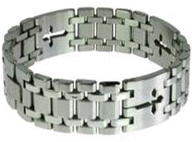
Abb. 4: Armband aus Edelstahl [6]
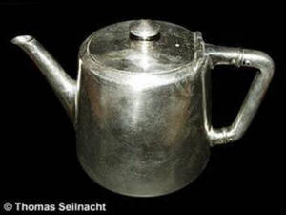
Abb. 5: Kanne aus reinem Nickel [3]
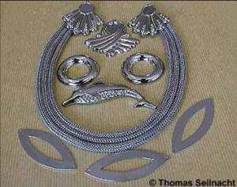
Abb. 6: Silber-Schmuck mit Ruthenium-Überzug [3]
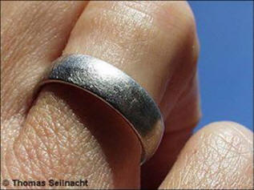
Abb. 7: Weißgold-Ring (w(Pd)= 20 - 40%) [3]
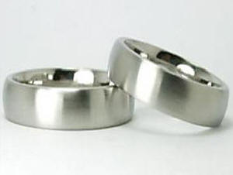
Abb. 8: Trau-Ringe aus 950er Palladium (w(Pd)= 95%) [7]
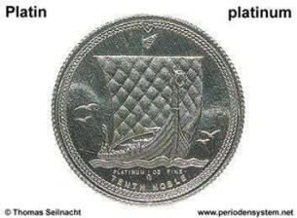
Abb. 9: Münze aus Platin (w(Pt)= 99,95%) [3]

Zusammenfassung
Die neun stabilen Metalle der Nebengruppe VIII b werden unterteilt in die Eisen-Gruppe, zu der Eisen (Fe), Cobalt (Co) und Nickel (Ni) gehören (unedel, neigen zu Korrosion).
Sechs Metalle der Nebengruppe VIII b werden zusammengefasst zur Gruppe der Platin-Metalle (Edelmetalle, weitgehend korrosionsbeständig, relativ reaktionsträge). Zu ihnen gehören die leichten Platin-Metalle Ruthenium (Ru), Rhodium (Rh), Palladium (Pd), und die schweren Platin-Metalle Osmium (Os), Iridium (Ir) und Platin (Pt). Diese Edelmetalle kommen sehr selten vor und sind sehr wertvoll. Sie werden eingesetzt als Katalysatoren für spezielle chemische Reaktionen, für spezifische technische Anwendungen und zunehmend auch in Schmuckstücken.
Abschluss: fehlt.
Quellen:
- Holleman/Wiberg, Lehrbuch der Anorganischen Chemie, 102. Auflage, Walter-de-Gruyter-Verlag, Berlin, 2007
- Latscha/Klein, Anorganische Chemie – Chemie-Basiswissen I, 9. Auflage, Springer-Verlag, Berlin, 2007
- https://www.seilnacht.com/Lexikon/ (Chemie-Lexikon) im Dezember 2009
- http://www.froufrou.de/ff/glossar.html (Schmucklexikon) im Dezember 2009 (Quelle verschollen, 07.08.2020)
- http://www.site.uottawa.ca:4321/astronomy/index.html#metal im Dezember 2009 (Quelle verschollen, 07.08.2020)
- http://www.edelstahlschmuck24.com/ im Dezember 2009 (verschollen)
- http://www.trauringshop.net/webshop/index.php/cPath/137_125 im Dezember 2009 (verschollen)

